2018增彩延绿工程“几种优良增彩延绿植物中试及应用技术的研究”
培训通知
为了推进“北京园林绿化增彩延绿科技创新工程”顺利实施，提升优良的增彩延绿苗木在园林绿化建设中的应用，为了提高京津冀范围内园林绿化从业人员增彩延绿苗木品种栽培养护、配植应用等技能，缓解园林绿化专业人员短缺的现状，为建设美丽中国贡献一份力量。北京市园林科学研究院组织召开2018增彩延绿工程“几种优良增彩延绿植物中试及应用技术的研究”培训班。具体事宜如下：
一、培训内容：
1．增彩延绿项目进展情况介绍
2. 增彩延绿植物配置及应用案例分析
3. 北京城区乔木健康状况调查与分析
4. 园林植物主要病虫害及防治
5. 彩色木本植物新优品种培育与应用研究
6. 北京观赏植物资源现状与分析
二、培训人员：
从事园林绿化工作具有工程师及以上职称的专业技术人员
三、培训时间、地点：
1．时间： 2019年4月23日、24日（两天）。
2．地点：北京市园林科学研究院（北京市朝阳区花家地南街甲7号）。
四、报名方式：
1、请各单位尽快确定参加培训人员，并于4月18日前将加盖单位公章的参会回执发送到邮箱sdyllh@126.com
2、参加培训人员报到时，请提交1张1寸近期免冠蓝底彩色照片（照片背面写上名字）、加盖单位公章的参会回执原件。
五、注意事项
1、自觉遵守培训班课程安排，不得迟到早退。培训两天均需要签到，不可由他人代签。培训期间如有特殊情况需提早离开的，请及时与会务组工作人员联络。
2、培训期间请自觉关闭手机，或将其设为振动、静音模式，请勿在会场中接听电话，保持会场安静。
3、妥善保管好培训资料和个人物品，防止丢失。
六、培训费用
不向学员收取任何费用，参训学员培训费、资料费、午餐费均由北京市园林科学研究院承担。
附件：1、参会回执单
2、地图
3、课程安排

北京市园林科学研究院
2019年4月9日
附件1：参会回执单
单位名称：
序号 | 姓名 | 职务/职称 | 性别 | 联系电话 | 备注
1
2
3
4
5
（注：如有需要可复制）

附件2：地图
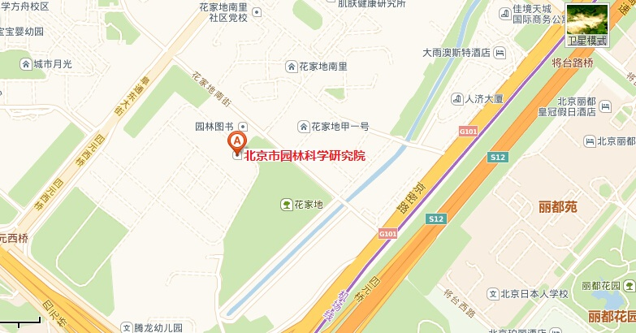

乘车路线：1：401、403、404、408路汽车丽都饭店下车南行400米，丁字路口内。2:131、944、471路花家地南街站下车。
附件3：课 程 安 排
日期 | 时间 | 课程内容 | 专家姓名 | 授课老师单位及职务
4月23日  （星期二） | 8:00-9:00 | 签到领取培训材料
 | 9:00—9:20 | 开幕式 | 李延明 | 北京市园林科学研究院院长  教授级高工
 | 9:20—9：30 | 培训班全体学员合影
 | 9：30—12：00 | 增彩延绿项目进展情况介绍 | 王小平 | 北京市园林绿化局  副巡视员 教授级高工
 | 13:00—14：30 | 北京城区乔木健康状况调查与分析 | 刘勇 | 北京林业大学  教授
 | 14:40—16：00 | 园林植物主要病虫害及防治 | 待定
4月24日  （星期三） | 8:00-9:00 | 签到
 | 9:00—11：00 | 增彩延绿植物配置及应用案例分析 | 董丽 | 北京林业大学  教授
 | 11:10-12:00 | 彩色木本植物新优品种培育与应用研究 | 王茂良 | 北京市园林科学研究院  高级工程师
 | 13:00—15：00 | 北京观赏植物资源现状与分析 | 张志翔 | 北京林业大学  教授

